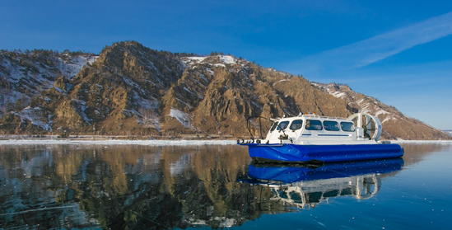
Путешествие на Байкал
С Владимиром Шультайсом
18 – 25 февраля 2020 года

Отправляемся в край первозданной природы – к берегам величественного Байкала. Приезжать сюда можно и летом, и зимой: в каждое время года он по-разному удивляет, наполняет силами и вдохновляет.
В этом путешествии будем знакомиться с тайнами бурятской культуры, научимся лепить позы (они же буузы) – традиционное местное блюдо, сохранившее в себе мудрость древнего монгольского народа. Познакомимся с местными жителями – радушными и гостеприимными хозяевами, и заглянем в юрту настоящего шамана.
Сам Байкал будем пересекать на хивусах, время от времени пробуя его на прочность своими ногами. Лед в некоторых местах очень крепкий, настолько, что позволяет не просто ходить по нему, но и устроить настоящий пикник!
На нашем пути будут и священная буддийская Ступа Просветления, и дворец богини Янжимы, и главный буддийский храм России - Иволгинский дацан. Религия, история и культура сплетались здесь на протяжении столетий, и теперь на Байкал специально приезжают для того, чтобы получить ответы на свои вопросы и восстановить силы.
Не такой далёкий, но загадочный российский край… Пришла пора познакомиться с ним.

Программа
18 февраля
Добро пожаловать в Иркутск! Не зря этот сибирский город называют «Воротами Байкала»! Путешествие начнется прямо в аэропорту: вас встретит Владимир Шультайс - географ и гид, знающий о природе и красотах Прибайкалья все. Он будет нашим спутником на протяжении всего путешествия.
Сегодня день свободный. Отдыхаем после перелета, привыкаем к смене часовых поясов.
По плану:
- Трансфер из аэропорта.
- Размещение в гостинице.
- Обзорная экскурсия по городу с посещением усадьбы Волконского, где узнаем историю декабристов в Сибири.
- Ужин-знакомство.
- Беседа за ужином: Происхождение озера Байкал.

19 февраля
- Трансфер на Малое море.
- По пути заедем в этнокомплекс «Золотая орда».
- Здесь нас ждет национальный бурятский обед и мастер-класс по лепке бууз.
- Заглянем в юрту шамана, который расскажет об истории шаманизма, проведет обряд очищения и благословения на удачное путешествие.
- Вечером размещение в благоустроенных домиках на базе отдыха «Уюга».
- Вечерняя беседа об островах Малого моря.

20 февраля
- После завтрака отправимся покорять байкальские ледовые просторы Малого Моря. Непременно найдем чистый лед, сказочные ледовые гроты и морозный байкальский ветер.
- Экскурсия пройдет на хивусе.
- Прямо на льду устроим настоящий бар с дегустацией местных напитков.
- Посетим Огой - самый большой остров Малого Моря, его длина – 3 км.
В 2005 году на острове была построена священная буддийская Ступа Просветления. Считается, что буддийские ступы предназначаются для растворения всех негативных препятствий в мире, благоприятно способствуют процветанию местности, где сооружены и приносят пользу людям, особенно тем, кто посещает эти ступы осознанно.
- Обед - пикник на льду.
- Побеседуем о разновидностях и особенностях байкальского льда.
- Вечером возвращаемся в гостиницу.

21 февраля
Сегодня пересечем Байкал с запада на восток: отправляемся в Бурятию.
- Но прежде побываем в самом сердце Байкала - на острове Ольхон, увидим знаменитую скалу Шаманка (мыс Бурхан), познакомимся с жизнью поселка и его окрестностями.
- По прибытию размещение в гостевом доме в поселке Максимиха, в гостевом доме.
- Поговорим об острове Ольхон, как месте силы

22 февраля
Отправляемся в Баргузинскую долину. Наш путь займет весь день, но будет очень красивым и интересным.
- Первая остановка по маршруту – дворец богини Янжимы, который стоит в лесу среди заснеженных гор высоченного баргузинского хребта.
- Вторая остановка – Ининский сад камней.
Это интересное и в тоже время невероятно загадочное место. Валуны раскиданы здесь на территории около 10 кв. км. Высота некоторых из них достигает 2 метров. Откуда здесь на плоской поверхности появились эти камни в таких количествах и таких размеров? Точного ответа нет, только гипотезы.
- Недалеко от Ининского сада находится реликвийный камень, который почитался ещё при Чингисхане — «Бухээ-шулуун» (в переводе с бурятского «бык камень»). Местные жители считают, что когда-то два могучих быка, белый и чёрный, стали бороться между собой за право остаться в этих местах.
- Продолжаем путь в поселок Суво. Нас ждет Сувинский саксонский замок.
Живописные скалы очень напоминают развалины древнего замка. Эти места были особо почитаемыми и священными для эвенкийских шаманов. Отсюда открывается невероятно красивый вид.

23 февраля
Сегодня переезжаем в Иволгинск. Дорога займет около пяти часов.
- По пути посетим главный буддийский храм России - Иволгинский дацан. Это не памятник истории, а действующий монастырь. Здесь находится нетленное тело Ламы Итигэлова.
На службы-хуралы Иволгинского дацана съезжаются паломники со всего света. Любой может обрести здесь исцеление, духовное или физическое. Монахи лечат прихожан с помощью лекарств тибетской медицины.
- Едем до столицы республики Бурятия - прекрасного Улан-Удэ.
- Размещение в гостинице «Саган Морин»
- Побеседуем об истории Улан-Удэ, шаманизме и буддизме на Байкале

24 февраля
- Едем к старообрядцам, в село Тарбагатай.
- Познакомимся с особенностями быта сибирского села, увидим фольклорные выступления, национальную одежду, попробуем блюда исконно-русской домашней кухни, посетим музей ремесел.
- Возвращаемся в Улан-Удэ, гулям по городу
- Финальная беседа об экологии Байкала, фактах и возможных рисках

25 февраля
- Завтрак
- Чек аут
- Трансфер в аэропорт
- Вылет в Москву

Автор и ведущий программы путешествия:
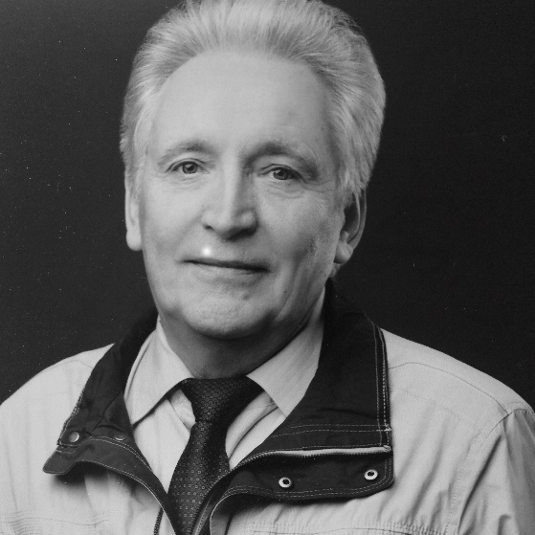
Владимир Шультайс - кандидат географических наук, доцент
Окончил Иркутский государственный университет.
Работал на астрономической обсерватории института Солнечно-земной физики СО РАН. В качестве научного сотрудника принимал участие в международных океанологических, климатологических экспедициях. Оценивал природно-ресурсный потенциал Монголии, принимал участие в операциях по приводнению космических аппаратов в Мировом океане.
Эксперт по геологии и лимнологии озера, флоре, фауне. За его плечами ни одна «кругосветка», множество экспедиций и не только по Байкальскому региону. Отличный собеседник и «душа» компании. И, как говорят знакомые с ним путешественники: "Знаний у него в голове, как воды в самом Байкале!".
Стоимость: 147 000 рублей
Стоимость включает: размещение в двухместном номере в гостиницах по программе, завтраки в отеле, встреча в аэропорту, сопровождение гида, трансферы по программе, экскурсии и мероприятия по программе, мастер-класс по лепке бууз, встреча с шаманом.
Стоимость не включает: авиаперелет, страховку, обеды и ужины, посещение бани, дополнительные экскурсии, не включенные в программу.

Рекомендуемые перелеты:
18/02 - Москва, Шереметьево SVO 01:00 - 11:45 Иркутск IKT - Рейс SU 1562
25/02 - Иркутск IKT 13:05 - 14:30 Москва, Шереметьево SVO - Рейс SU 1445

Справки и бронирование тура:
+7 960 187 89 50 - Светлана Вахтель
www.galleryviptour.ru

